                                                                                                                   Саликова С.В.

                                                                                                   ГБОУ Школа № 1499 ШО 4

Тема урока: Решение составных задач

Цель: создание условий для формирования умений обучающихся решать составные задачи, составляя алгоритм.

Планируемые результаты

*Личностные*  результаты

*- формировать положительное отношение к школьной и учебной деятельности, к изучению математики,*

*формировать представление о значении математики в жизни человека,*

*-формировать способность к самооценке.*

*Метапредметные* результаты

*Регулятивные: определять и формулировать цель деятельности на уроке с помощью учителя; принимать учебную задачу;*

*Познавательные: сравнивать и классифицировать по заданным критериям; использовать знаково - символические средства, в том числе модели и схемы для решения задач;*

*-формулировать проблемы и создавать способы их решения.*

*Коммуникативные: учитывать разные мнения и стремиться к координации различных позиций в сотрудничестве; уметь использовать речь для регуляции своих действий.*

*Предметные* результаты*: знать название и обозначение операций сложения и вычитания;*

*-уметь решать простые задачи;*

*- использовать в речи названия компонентов и результатов действий сложения и вычитания; -знание зависимости между ними в процессе поиска решения и при оценке результатов действий.*

1 этап урока

Психологический настрой

**Учитель:**

         -Только смелый и упорный

    Доберётся к цели бодро.

    А ещё в дороге нужно

    Знать секреты прочной дружбы.

- Что вам поможет добиться успеха на уроке?

**Ученики:** трудолюбие, помощь друг другу, внимание, терпение

Слайд №2

2 этап урока

Актуализация знаний

1**.Учитель:** - А теперь работа в парах (у детей увеличенные цифровые наборы)

*-Составьте из данных троек чисел все возможные равенства.*

*Назовите в равенствах целое и части.*

*10, 6, 4 9, 2, 7.*

*– Расположите все шесть чисел в порядке возрастания (2, 4, …, 6,*

*7, …, 9, 10)*

*– Какие числа пропущены?*

*2.* **Учитель:** *- Работаем на ноутбуках*

*“Математический диктант”*

[*http://LearningApps.org/display?v=p6duesqqj16*](http://LearningApps.org/display?v=p6duesqqj16)

*Пазл “Угадай-ка”*

[*http://LearningApps.org/display?v=p985fwzj516*](http://LearningApps.org/display?v=p985fwzj516)

**Учитель:**

* *Оцените свою работу:*

*Линейки оценивания:*

*“Волшебная линеечка”*

1. С работой справился плохо
2. С работой справился с помощью
3. С работой справился хорошо

3 этап урока

Открытие нового знания и формулирование темы урока

Слайд №4

*Постановка проблемы:*

|  |  |  |
| --- | --- | --- |
| *Задание на известный материал* | *На доске две задачи:*  *-Прочитайте и решите задачу №1* | *Задача №1*  *Петя сделал 3 кораблика, а Вася на 2 больше. Сколько сделал Вася?(решают)* |
| *Задание на новый материал* | *-Прочитайте задачу №2* | *Задача №2*  *Петя сделал 3 кораблика, а Вася на 3 больше. Сколько корабликов сделали мальчики?* |
|  | *-Решите задачу №2* | *(испытывают затруднение)*  *ПРОБЛЕМНАЯ СИТУАЦИЯ* |
| *Побуждение к осознанию проблемы* | *-Смогли выполнить задание?*  *-В чём затруднение?*  *-Почему?* | *-Нет не смогли.*  *-Таких задач мы не решали.*  *-Мы не можем решить одним действием.* |
| *Побуждение к проблеме* | *-Значит, с какими задачами будем работать на уроке?* | *-Задачи, в которых больше одного действия, непростые задачи.* |
| *Формулировка темы урока* | *Да, задачи не простые, а составные.* |  |
|  | *Фиксирует тему на доске: СОСТАВНЫЕ ЗАДАЧИ* |  |

*Поиск решения:*

|  |  |  |
| --- | --- | --- |
| *Анализ* | *Учитель* | *Ученик* |
| *Подводящий диалог* | *РАБОТА В ПАРАХ*  *-Ребята, решите задачи на разноцветной карточке и запишите решение на белом фоне*  *Дублирование на слайде №5* | *(решают)* |
|  | *-Ребята. А теперь прочитайте условие задачи на розовом фоне, а вопрос - на голубом фоне.* | *Читают* |
|  | * *Теперь решение на белом фоне.* |  |
|  | *-Что заметили?* | *-Решили 2 простые задачи, а получилась одна задача и решение в 2 действия.* |
| *Вывод* | *-Значит, теперь задача состоит из двух простых задач и решается двумя действиями.* |  |
| *Задание на формулирование темы* | *-Если задача “состоит” из простых задач, значит она какая?* | *СОСТАВНАЯ ЗАДАЧА* |

**Физминутка.**

**Если согласны с моим высказыванием, то тишина, если н согласны, то хлопок в ладоши, если не согласны, то потопали ножками.**

Задача-это текст, в котором есть только вопрос.

Условие-это то, что нужно узнать.

Условие-это то, что известно.

Задача-это текст, в котором есть условие и вопрос.

Чтобы узнать, сколько осталось, нужно выполнить действие сложения.

                                      4 этап урока

                              Первичное закрепление

**Учитель:** - Прочитайте задачу:

Слайд №6.

**Учитель: -** Выберем схему.

**Ученики:** *-По условию - на сравнение.*

**Учитель:**- Что нового заметили в схеме?

*Ученики: - Новый знак, символ.*

Учитель:- Это фигурная скобка обозначает **всего - целое**.

Учитель:- Заполним схему. Вася - это отрезок.....

*Ученики: - БОЛЬШИЙ*

Учитель: - Петя - это отрезок......

Ученики: - *МЕНЬШИЙ.*

Учитель:- **3** - это .....

*Ученики:  - БОЛЬШИЙ*

Учитель: - на **2 кораблика** больше - это......

*Ученики: - РАЗНОСТЬ.*

Учитель:- Вопрос "сколько всего"  ставим у фигурной скобки.

- Вспомним правило: *"Чтобы найти целое, части нужно….*

*Ученики: - сложить"*

Учитель:- Можно ли это сделать сразу?

*Ученики: - Нет. Мы не знаем большее число - количество корабликов.*

Учитель: - Поставим знак вопроса. Этого вопроса нет в задаче, но без него мы не ответим на вопрос "Сколько всего?"

Учитель: - Добавим план решения в памятку:

1) Нахожу неизвестную часть.

2) Нахожу целое.

Учитель: - Выполним решение. Работаем с памяткой.

1)  Как найти большую неизвестную часть? Правило. Записали.

2)  Как найти целое? Правило. Записали.

- Ответ.

Учитель: - Сделаем вывод:

Ученики: - Если задача решается в два  и более действий - то задача называется **составной.**

                                                       6 этап урока

                        Тренировочные упражнения и задания на повторение

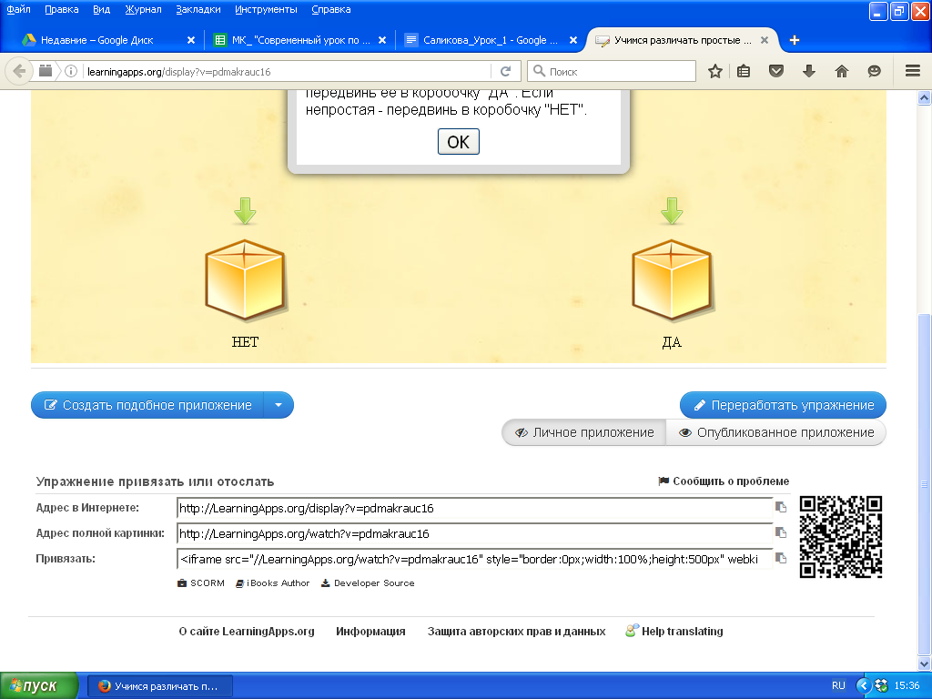

Учитель: - Ребята! Поработаем на ноутбуках. Первое задание: “Игра “ДА-НЕТ”

<http://LearningApps.org/display?v=pdmakrauc16>

1. *Тест “Да” - “Нет”*

*-Прочитай задачи, если задача простая напиши “ДА”, а если нет - “НЕТ”*

|  |  |
| --- | --- |
| *Лена знает 3 песни, а Валя на 2 песни больше. Сколько песен знает Валя?* |  |
| *Павлик забил 4 гола, а Серёжа на 1 гол больше. Сколько голов забили Павлик и Серёжа?* |  |
| *Лена знает 3 песни, а Валя на 2 песни больше. Сколько знают песен Лена и Валя?* |  |
| *На тарелке лежали 6 помидоров, а огурцов на 4 больше. Сколько огурцов лежат на тарелке?* |  |
| *В вагоне метро 5 женщин сидели, а стоящих мужчин было на 2 меньше. Сколько мужчин находилось в вагоне метро?* |  |

Учитель: - Учимся составлять схемы задач:

<http://LearningApps.org/1302824>

Учитель: - Найди краткую запись к задаче

<http://LearningApps.org/display?v=pyieamtkt16>

                                                        7 этап урока

                                                         Рефлексия.

**Учитель:** - Продолжите фразу.

* Сегодня на уроке мы учились…
* Мне было…
* Я думаю, что…